
BAHAGIAN PENDIDIKAN DAN LATIHAN TEKNIK VOKASIONAL
KEMENTERIAN PENDIDIKAN MALAYSIA
ARAS 5 & 6, BLOK E14, KOMPLEKS E,
PUSAT PENTADBIRAN KERAJAAN PERSEKUTUAN

KERTAS KERJA
( WORK SHEET )

KOD DAN NAMA NOSS | IT-010-3:2016 PEMBANGUNAN APLIKASI
TAHAP NOSS | 3
KOD, NAMA CU DAN WA NOSS | CU2/WA4 – WRITE MODULE CODE
NAMA PROGRAM KV | TEKNOLOGI SISTEM PENGURUSAN PANGKALAN DATA DAN APLIKASI WEB
KOD DAN NAMA KURSUS KSKV | KPD2023 WEB PROGRAMMING
NO.DAN TAJUK STANDARD KANDUNGAN KSKV | K4 WRITE MODULE CODE
NO. KOD NOSS | IT-010-3:2016 – C02/ K(5/9) | Muka Surat : 1 Drp : 9
NO. KOD KSKV | KPD2023 / K(5/9) | Muka Surat : 1 Drp : 9

TAJUK/TITLE :
TULIS KOD ATURCARA CASCADING STYLE SHEET (CSS)

TUJUAN PEMBELAJARAN/INSTRUCTIONAL AIMS :
Pelatih – pelatih mesti boleh :
  - Write instruction code to perform module function
  - Compose Structured Query Language (SQL) statement
  - Develop coding according to test script
  - Verify module output
  - Debug module code

ARAHAN/INSTRUCTION :
CSS adalah singkatan bagi Cascading Style Sheet yang merupakan kumpulan perintah yang direka dari berbagai sumber yang disusun menurut urutan tertentu sehingga mampu mengatasi masalah style. CSS salah satu bahasa pengaturcaraan web yang mengatur komponen dalam laman web supaya laman lebih berstruktur dan seragam.
Di akhir tugasan, pelatih dapat menulis kod atur cara Cascading Style Sheet (CSS).

LUKISAN. DATA DAN JADUAL/DRAWING, DATA AND TABLE :
Tiada

PERALATAN, PERKAKASAN DAN BAHAN/ TOOLS, EQUIPMENT AND MATERIAL
BIL | BAHAN | UKURAN | KUANTITI  (Bahan:Calon)
1 | Text Editor yang bersesuaian  - Sublime  - Notepad++  - Dreameaver | - | 1:1
2 | KPD 2023 LAM A | - | 1:1
3 | Folder CSS (css.zip) | - | 1:1

BIL | PERALATAN / PERKAKASAN | UKURAN | KUANTITI  (Bahan:Calon)
1 | Kertas A4 | - | 1:1

LANGKAH KERJA/STEPS | BUTIRAN KERJA/DETAILS
- Gunakan dokumen yang disediakan  - Ikut tatacara kerja yang disediakan  - Tulis kod mengikut turutan yang betul  - Tulis kod atur cara Cascading Style Sheet (CSS)  - Lengkapkan kod aturcara CSS | SIKAP, KESELAMATAN DAN PERSEKITARAN/  ATTITUDE, SAFETY AND ENVIRONMENTAL :  - Proactive when setup local environment  - Resourceful when setup local environment  - Committed when setup local environment  - Analytical thinking when setup local environment  - Follow company’s installation guideline  - Dapatkan dokumen study case Cascading Style Sheet (CSS) yang disediakan  - Pastikan dokumen study case Cascading Style Sheet (CSS) yang disediakan adalah betul (rujuk KPD 2023 LAM A)  - Semak objektif yang terdapat didalam study case Cascading Style Sheet (CSS).  - Tulis kod aturcara Cascading Style Sheet (CSS) dimulakan dengan pilihan (selector).  - Syarat penulisan CSS bermula dengan pilihan (selector) dan diikuti dengan pengistiharan (declaration)  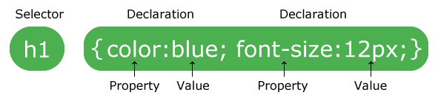  Rajah 1 : Kaedah penulisan CSS  - Contoh kod atur cara memasukkan text.  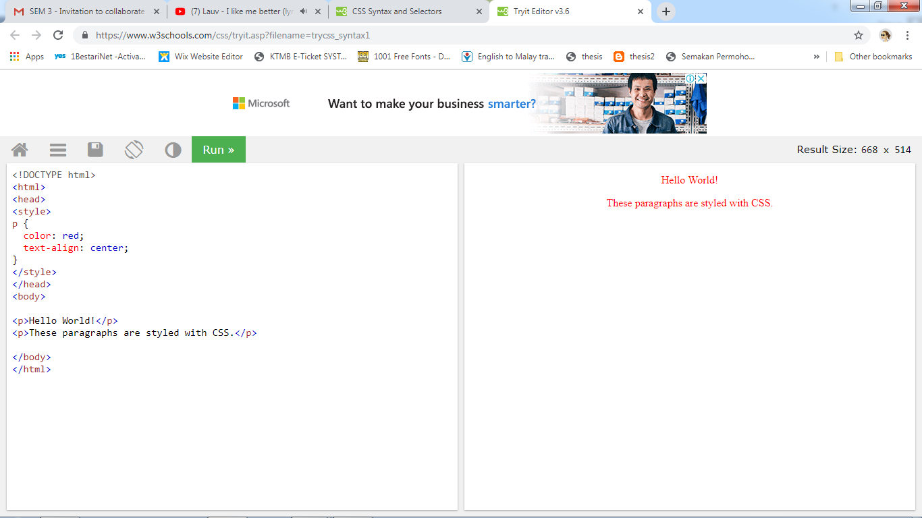  Rajah 2 : Kod aturcara memasukkan text  Hasil kod atur cara  Rajah 3 : Hasil kod aturcara memasukkan text  - Kod atur cara untuk memasukkan warna latar belakang  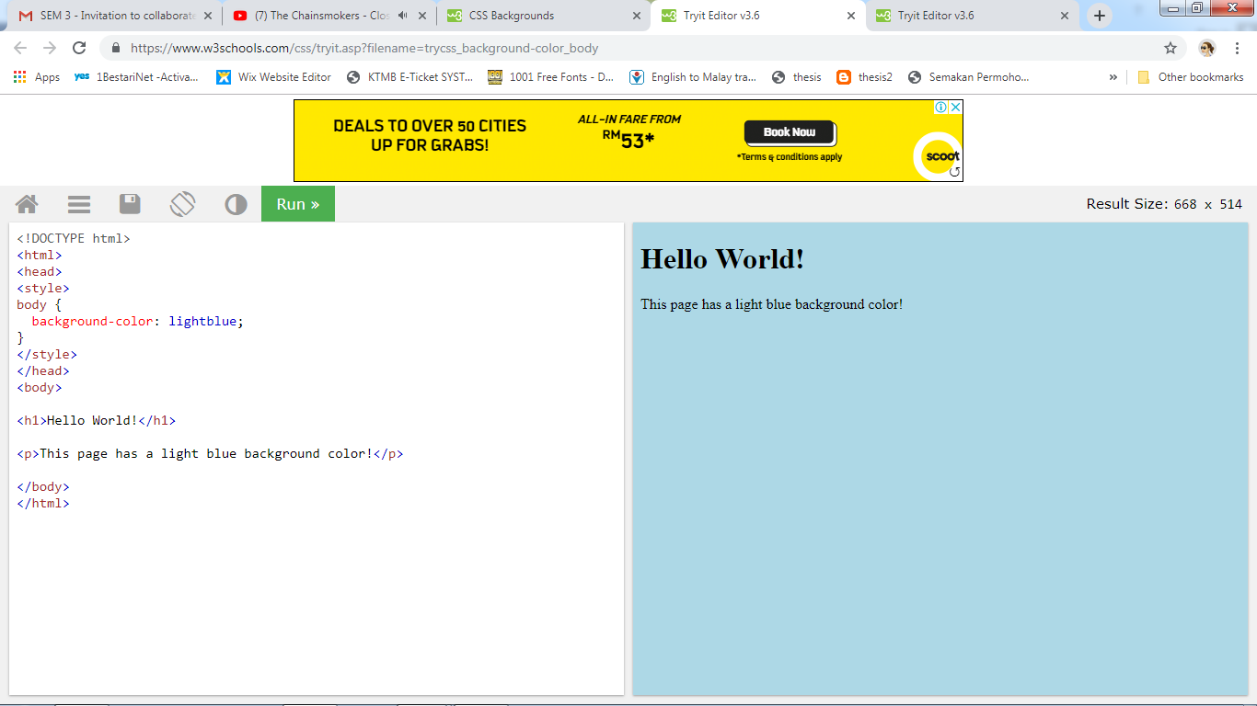  Rajah 4 : Kod aturcara memasukkan warna latar belakang  Hasil kod atur cara  Rajah 5 : Hasil kod aturcara memasukkan warna latar belakang  - Kod atur cara untuk memasukkan bingkai (border) pada tulisan  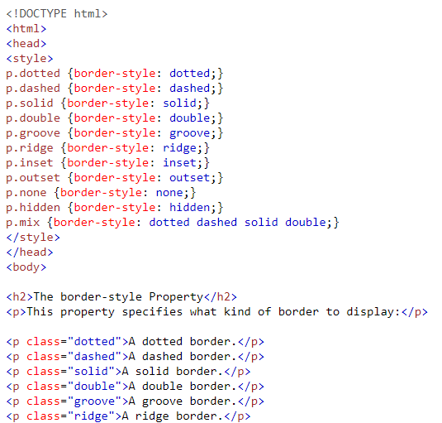  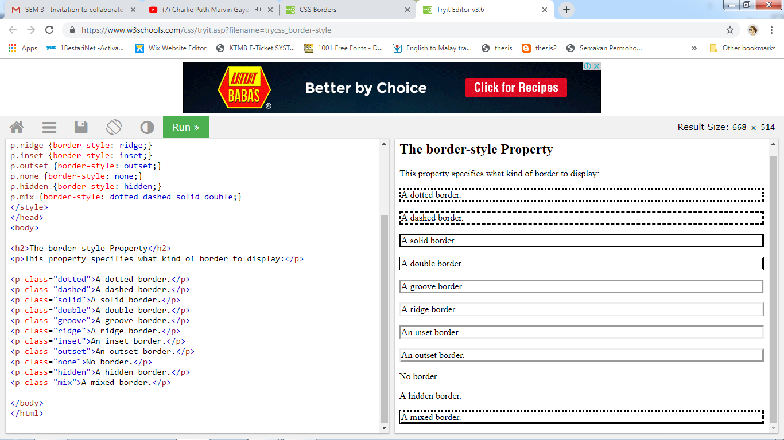  Rajah 5 : Kod aturcara memasukkan bingkai (border)  Hasil kod atur cara  Rajah 6 : Hasil kod aturcara memasukkan bingkai (border)  - Kod atur cara untuk memasukkan link  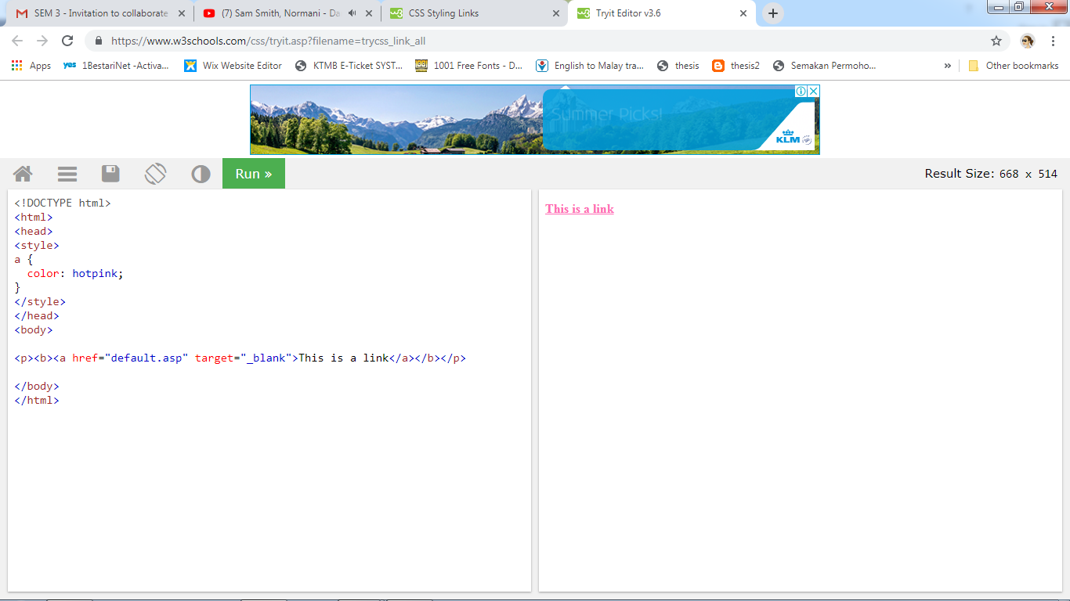  Rajah 7 : Kod aturcara memasukkan link  Hasil kod atur cara  Rajah 8 : Hasil kod aturcara memasukkan link  - Kod atur cara untuk menentukan margin  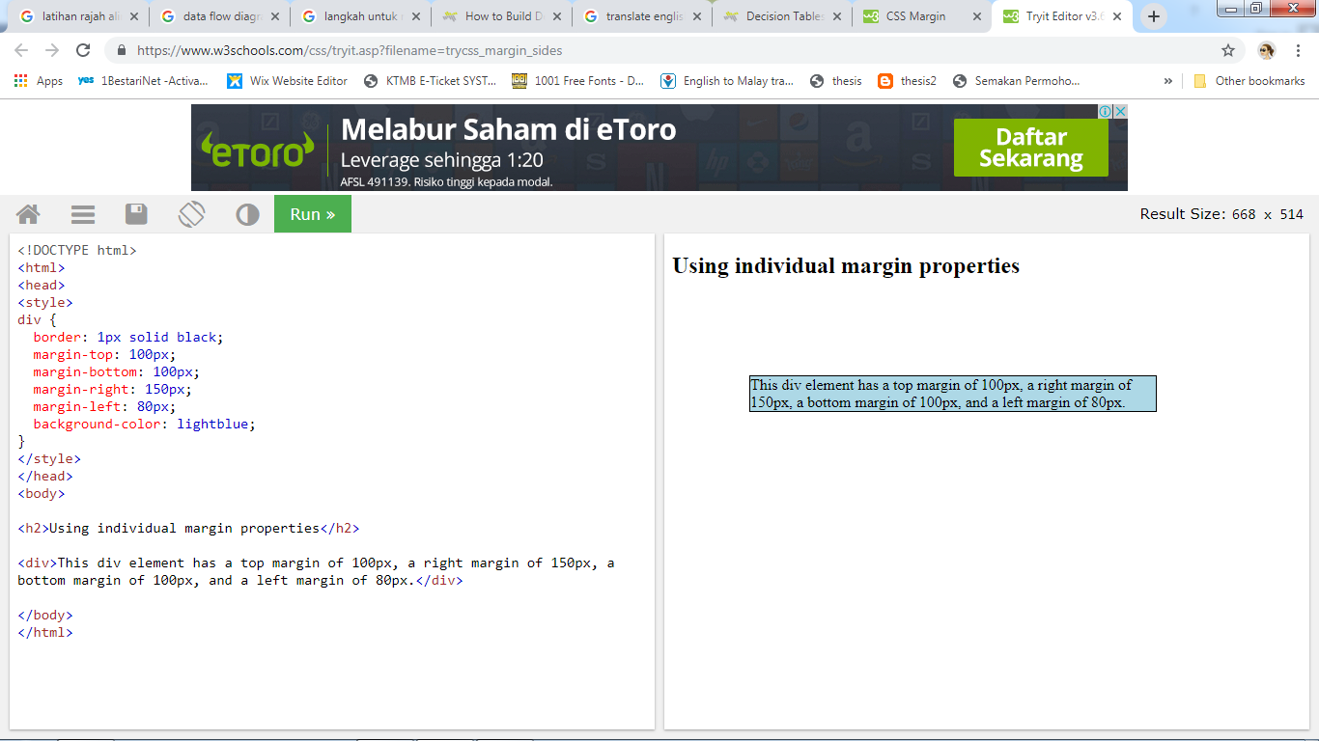  Rajah 9 : Kod aturcara menetapkan margin  Hasil kod aturcara  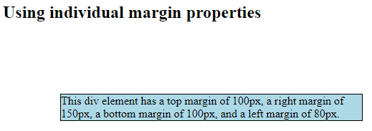  Rajah 10 : Hasil kod aturcara menetapkan margin  - Perbezaan antara margin, border, padding dan content  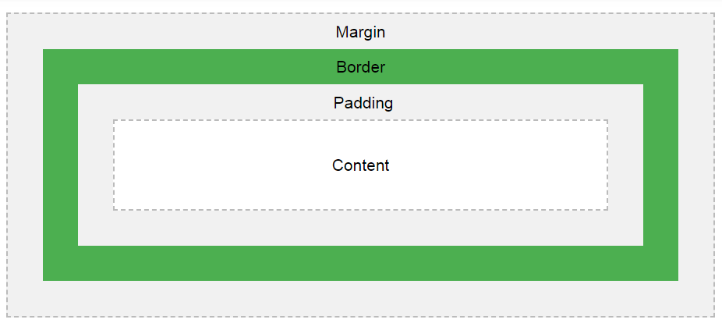  Rajah 11 : Gambaran antara margin, border,, padding dan content  - Kandungan (content) - Kandungan kotak, di mana teks dan imej muncul  - Padding - Lap bersih kawasan sekitar kandungan. Padding itu telus  - Sempadan (sempadan) - Sempadan yang mengelilingi padding dan kandungan  - Margin – Kosongkan kawasan luar sempadan.  - Kod aturcara untuk memasukkan margin, border, padding dan content.  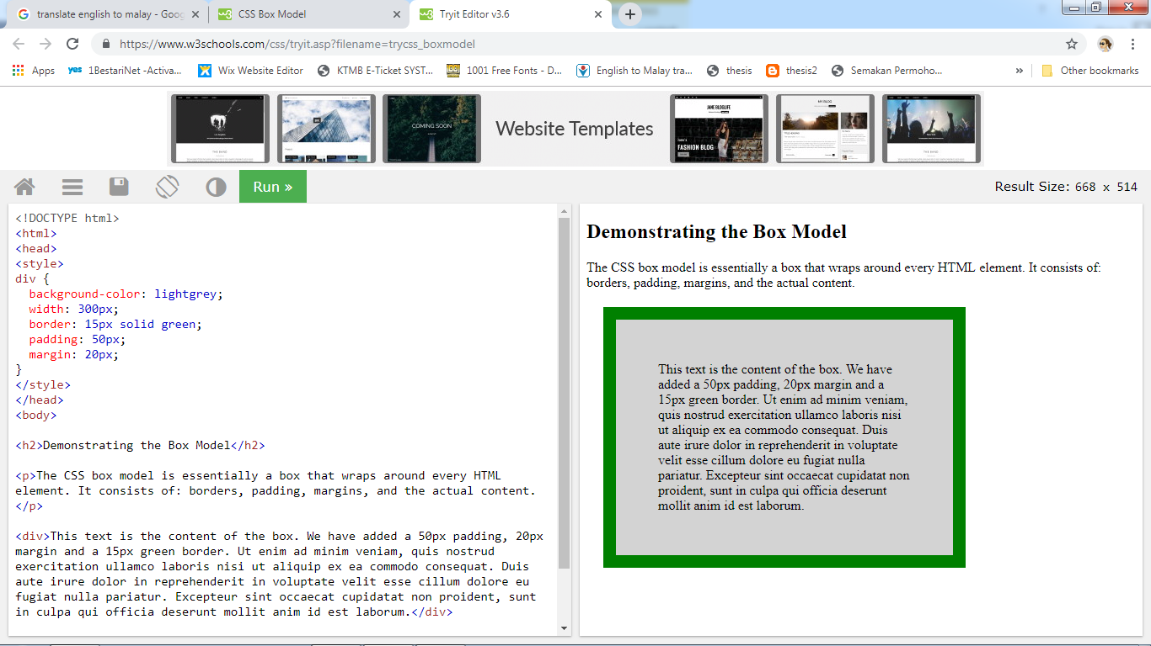  Rajah 12 : Kod aturcara bagi margin, border, padding dan content.  Hasil kod aturcara  Rajah 13 : Hasil kod aturcara margin, border, padding dan content.  - Rujuk KPD 2023 LAM A

KPD 2023 LAM A

Anda bekerja untuk Design Hothouse dan akan membangun laman web untuk Syarikat Kabin Colorado.

Buat halaman web yang dipanggil DesignHothouse.html. Halaman web ini mesti berfungsi di semua pelayar dan akan mempunyai struktur jadual seperti ditunjukkan di bawah dengan menggunakan kod aturcara CSS dan HTML :

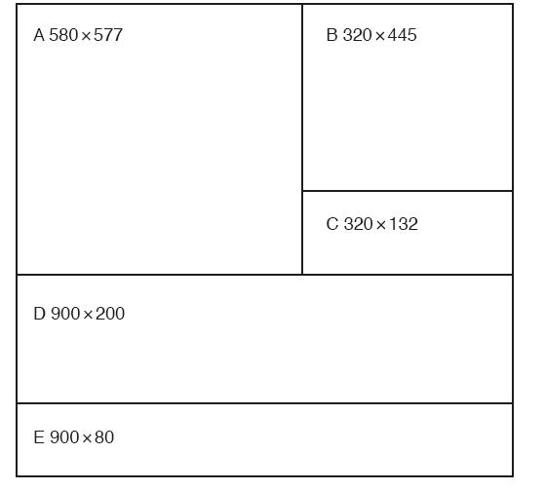
Letakkan dalam sel A imej j1832cabin.jpg

Ubah saiz imej ini dalam markup supaya ia adalah 570 piksel lebar.

Letakkan dalam sel B imej j1832logo.png

Ubah saiz imej ini dalam markup supaya ia adalah 316 piksel lebar dengan tinggi 440 piksel.
Letakkan dalam sel C teks : Syarikat Kabin Colorado

Tetapkan teks ini sebagai gaya h1.

Letakkan dalam sel E teks : Laman web yang disediakan untuk Reka Bentuk Hothouse

Tetapkan teks ini sebagai gaya h3.

Buat teks Hothouse Design hyperlink ke laman web http://www.hothousedesign.co.uk

Lampirkan j1832ss.css lembaran gaya ke halaman web.

Simpan laman web.

SENARAI SEMAK/CHECK LIST :
Bil  No. | Tahap Pencapaian / Level of Achievement | Terima /  Accepted | Tidak  Terima / Not Accepted | Catatan/  Remark
A. | PROSES KERJA/WORK PROCES
 | Gunakan dokumen yang disediakan
 | Ikut tatacara kerja yang disediakan
B | HASIL KERJA/END RESULT - PRODUK/PERKHIDMATAN/KEPUTUSAN
 | Tulis kod mengikut turutan yang betul
 | Tulis kod Cascading Style Sheet (CSS)
 | Lengkapkan kod aturcara CSS
C | SIKAP/ ATTITUDE
 | Fahami setiap baris kod CSS
D | KESELAMATAN & PERSEKITARAN / SAFETY & ENVIRONMENTAL
Kaedah kerja mengikut prosedur serta
menitikberatkan keselamatan kerja

.................................................. ....................................................
( ) ( )
Pelatih Pegawai Penilai

Tarikh : ______________ Tarikh: ____________

